收件日期：
受理编号： | SKLSDE-2015ZX-

软件开发环境国家重点实验室
探索性自选课题申请书
（2015版）

申报日期： 年 月 日

软件开发环境国家重点实验室
软件开发环境国家重点实验室探索性自选课题申请者须知
- 自选课题的基本研究成果要求：
- 支持经费在10万元以下的课题，须发表1-2篇SCI论文；支持经费在10-20万元的课题须发表2-3篇SCI论文；以此类推，支持经费每增加10万元，须发表的SCI论文数增加一篇。
（2）由自选课题支持的所有研究论文必须以“软件开发环境国家重点实验室”为第一作者单位。英文为“State Key Laboratory of Software Development Environment”；
（3）所有研究成果均须注明“由软件开发环境国家重点实验室探索性自选课题支持”。
- 自选课题批准执行后，课题负责人对课题研究和经费使用负责，严格按照国家和学校的有关规定进行经费管理和使用。
- 必须按实验室要求按时报送课题相关信息（包括年度报告、进展报告和结题报告等），逾期不报者，实验室可以中止下年的拨款，并将情况如实报告科技部主管部门。
- 自选课题研究期间，实验室有权对课题研究和经费使用情况进行了解，提出建议。
- 自选课题研究期限为两年。
（以上条款解释权在软件开发环境国家重点实验室，课题申请者视为自动接受以上条款）
基本信息
姓 名 |  |  | 性别 |  |  |  |  |  | 出生年月 |  | 年 月 |  |  |  |  | 民族
学 位 |  |  | 学位取得时间 |  |  |  |  |  | 年 月 |  |  |  | 所学专业
授予单位 |  |  | 职称 |  |  |  |  |  | 主要研究方向
身份证号码 |  |  |  |  |  |  |  |  |  | 工作证号
工作单位 |  |  |  |  |  |  |  |  | 电子邮件
电 话 |  |  |  | 传 真 |  |  |  |  |  |  |  | 手 机
项 目 名 称
预计研究年限 |  |  | 2015年01月 —— 2017年01月
已获科研资助情况
研  究  内  容  摘  要 | （限300字）：
关键字（用分号分开，最多5个）

项目组主要参与者（注：项目组参与者不包括项目申请者）
编号 | 姓名 | 出生年月 | 性别 | 职称 | 学位 | 单位名称 | 电话 | 电子邮件
1
2
3
4
5
6
7
8
9

经费申请表（金额单位：万元）
科目 | 申请经费 | 备注（计算依据与说明）
一、课题经费
材料费
测试化验加工费
差旅费
会议费
出版/文献/信息传播/知识产权事务费
专家咨询费
劳务费 |  | 不超过总经费20%
其它费用

项目正文
研究目标:
本课题面向物联网，建立以环境感知和数据交互为核心的参与式实时协同感知系统，解决智能手机能源有限情形下的多模态感知数据的实时性调度问题，提出基于实时感知的行为识别算法， 并建立参与式感知系统性能模型及其形式化分析，形成能效优化无无资源冲突的一整套实时感知与智能识别核心算法，为参与式感知移动互联的广泛应用奠定理论基础。

拟解决的关键科学问题：
1. 资源竞争下的感知与计算
在嵌入式环境下，系统中的实时数据处理与手机正常使用之间会产生严重的资源竞争，目前的手机操作系统尚无法提供有效的机制实时测量能耗等资源消耗情况，因此，如何在保证手机正常使用的前提下提高感知数据流的实时采集精度与计算准确度是研究中的拟解决的核心问题之一。
2. 移动环境下的无线传输机理
由于人的活动往往具有很多不确定因素，同时，手机的使用也具有随机性，因此与一般的物联网或传感器网络不同，手机作为感知节点具有随机移动和使用环境不确定性的特性。 如何将环境作为主要的因素映射到行为感知与数据交互中的一个首要问题是需要解决移动状态下的无线信道感知和特征分析。

主要研究内容：
1. 立项依据
1.1 研究意义
物联网指的是将各种信息传感设备，如射频识别装置、红外感应器、全球定位系统等种种装置通过无线通信等网络化技术与互联网结合起来而形成的一个巨大的覆盖世界上万事万物的“Internet of Things”（IOT）网络。 “物联网”被称为继计算机、互联网之后，世界信息产业的第三次浪潮。它的影响渗透国民经济的方方面面，许多国家已经将物联网的研究和建设提升到国家战略的地位， 并将其看成拉动经济发展、确立竞争优势的关键举措。中国针对物联网到来的信息浪潮，提出了“感知中国”的发展战略。在美国国家情报局出版的2025趋势中，针对当前全球技术发展，列举六项到2025年将对美国及世界产生重大影响的技术，其中一项就是物理网。报告指出，到2025年互联网节点会包括日常生活的食品包装，家具，纸张文件等等，人类可以对所有设备和物品的远程控制，例如，利用智能手机进行定位和监视，各领域的潜在需求与技术驱动相结合能够有效推动物联网发展，未来就可以就像今天的互联网，对经济发展和军事能力发展提供重大支撑。
物联网的一个关键问题是如何实现人与物以及物与物之间的互联互通以实现实时数据与信息交换。近年来，我们身边所部属的传感器设备越来越多，传感器自身的性能越来越强，像智能手机这样的兼具计算、网络与传感功能的设备也得到了广泛普及。智能手机与传统的传感设备相比，其自身特性决定了它在应用于参与式感知等物联网应用时具有着许多特殊且无可比拟的优势。首先，智能手机上集成了各种传感器芯片，加速度传感器、数字罗盘、陀螺仪、GPS模块等，提供了天然的实时信息收集平台。其次，已经普适的、渗透于我们日常生活方方面面的智能电话在人口与地缘方面具有着极其广泛的跨度。大范围存在的智能电话与通信基础设施使得通过手机可以以极低的边际成本、在非常巨大的地域范围之内进行感知数据收集。
由于手机的主要功能是电话通讯，同时具有移动等特性，因此，如何有效利用手机实现对设备或物品的远程控制，如何实现不同设备间的信息传输与协同控制，将面临一些亟待解决的挑战，主要表现在：
（1）资源的挑战。 在感知数据采集方面，由于手机的主要功能是电话通讯，感知数据流的采集必须是在不影响手机正常使用的情况完成。而手机的能源和资源都非常有限，因此如何设计能耗与资源感知的实时数据的高效传感是急需解决的关键问题之一。
（2）人活动不确定性的挑战。 与传统的传感器网络或基于固定节点的物联网不同， 人的活动以及环境中有很多不确定的因素，因此在数据处理和信息挖掘方面，设计以人为参与主体的智能感知识别技术具有更多的挑战。
（3）实时通信的挑战。实时数据与信息的交互是物联网技术中的一个关键问题。由于物体间的通信主要依靠无线传输，而无线信道具有易错性和不稳定性等特征，因此，如何在移动状态下根据信道的变化及不同状态实现自适应的数据通信是一个挑战。
综上所述，本课题将针对智能移动设备（如智能手机），研究物联网实时感知与协同传输关键技术，研究成果将成为智能物联网传输研究的重要组成部分，具有很强的理论与实际意义。

1.2 国内外研究现状及发展动态分析
（俞清华）感知与行为识别
（陈伦德）无线传输
为了应对物联网中设备（比如手机、传感器等）有限的能源和资源，当前有很多有意义的相关研究。对于手机，首选的无线传输方式是Wi-Fi，因为Wi-Fi具有传输速度快、射频信号强、安全性强等特点。然而，Wi-Fi传输消耗能耗相对较高。由于Wi-Fi接口工作状态耗能较多，而其在休眠状态时耗能很少，针对Wi-Fi节能的研究主要指导思路都是减少Wi-Fi接口的工作时间，增加其睡眠时间，并且使Wi-Fi在工作状态时尽量传输更多的数据。
俄亥俄州立大学的E.Tan和L.Guo 等提出PSM-throttling，提供了一种独立于应用的协议，在传输层将TCP数据包汇集成数据包后再发送。并且，通过此协议，用户端（手机，带有Wi-Fi接口的传感器等）可以准确预测数据包到达时间，并且相应地开启和关闭无线接口，减少Wi-Fi的监听和传输时间，从而达到节能的目的。
卡耐基梅隆大学的Fahad R.Dogar和Peter Steenkiste以及英特尔公司的Konstantina Papagiannaki等提出Catnap以达到节能效果。首先，作者指出，当前的Wi-Fi与因特网的可用带宽之间存在明显的不对等关系，比如ADSL用户的带宽一般为4MB或者8MB，然而IEEE 802.11 g/n/ac标准等的传输速度可达150MB/s，最新的IEEE 802.11 ad标准的传输速度更是可达 6.75 Gibt/s。故作者提出设置一个代理，此代理相当于一个具有较多存储能力和较好调度机制的无线路由器，可以将Wi-Fi设备需要接收或发送的数据包存储起来再发送。由于Wi-Fi的传输速度非常快，Wi-Fi设备的网卡可以在短时间内完成传输工作，从而使得Wi-Fi设备有更多的睡眠时间，达到节能效果。
德克萨斯大学以及微软印度研究院的Rozner等研究人员发现，在与同一网络的其他设备竞争数据传输资源时，Wi-Fi客户端需要消耗多达300%的电量，并且由于丢包，重新传输和不公平的资源分配，网络的传输性能将极大下降。他们针对此问题，为Wi-Fi无线设备（如路由器）提出一种叫做NAPman的算法，首先识别处于PSM和CAM状态的用户端，之后通过强化版的 FCFS策略传输数据，不但保证了数据传输的公平性，为用户端（手机，带有Wi-Fi接口的传感器等）避免不必要的再次传输，并且能显著降低能耗。
物联网中的设备不仅能源等资源有限，计算资源也相对匮乏。如果需要处理计算复杂或者数据量大的任务，可以将物联网设备的计算任务卸载给计算能力强大的服务器等机器。在这种情况，如何将计算任务卸载给云端，保证QoS（服务质量）的同时，降低传输时产生的能耗，显得尤为重要。比如，新加坡南洋理工大学的W.Zhang 和 Yonggang Wen在2014 IEEE Network中指出，对于转码等需要很多计算资源的任务，可以将此类任务卸载给移动云(Mobile Cloud)，以达到节能效果。在这种情况，重点是选择卸载任务的时机、卸载任务的数据传输方式。
可以看出，当前针对物联网中无线数据传输的研究，主要集中在针对Wi-Fi、蓝牙、Zigbee等传输方式的能耗的降低，以及将物联网与云计算结合。针对传输方式能耗的降低，当前的趋势是使得能耗管理context-aware，比如对于手机Wi-Fi和3G能耗的降低，可以将信号强度、地理位置、用户习惯、用户使用模式以及手机本身的电量、IO、负载等考虑进去。对于物联网与云计算结合，当前的研究重点在于数据传输的在时间上的调度保证QoS，以及传输方式（比如3G或Wi-Fi等）的智能选择，以达到最佳节能效果。

研究方案 ：
（俞清华）感知与行为识别
（陈伦德）无线传输
为了达到物联网中无线传输环节节能的目的，首先需要研究无线传输的耗能模型。无线信号的强弱、网络拥塞状况、无线电波的干涉、传输数据的特点（数据包大小、使用的传输协议）等因素都会对能耗产生影响。
(1) 无线信号的强弱与能耗优化
无线信号的强弱对于数据的传输起到至关重要的影响作用。事实上，在较弱的无线信号中，物联网中的设备（比如手机、传感器）在进行数据传输时，会导致更多的丢包、重传等现象（如表1所示），一方面影响数据传输的QoS（服务质量），另一方面导致更久的传输时间及更多的能耗。
Rssi (dBm) | Average RTT | Duplicate Packets | Retransmission
-25 | 14.562 msecs | 0.012 /second | 0.055 /second
-35 | 14.790 msecs | 0.012 /second | 0.045 /second
-60 | 42.319 msecs | 0.019 /second | 0.078 /second
-81 | 225.883 msecs | 0.032 /second | 0.244 /second
表1. Wi-Fi信号强弱对于数据传输质量的影响
另外，对于Wi-Fi，我们测量得Wi-Fi信号强弱（即Rssi）能够极大地影响能耗，如图1所示。
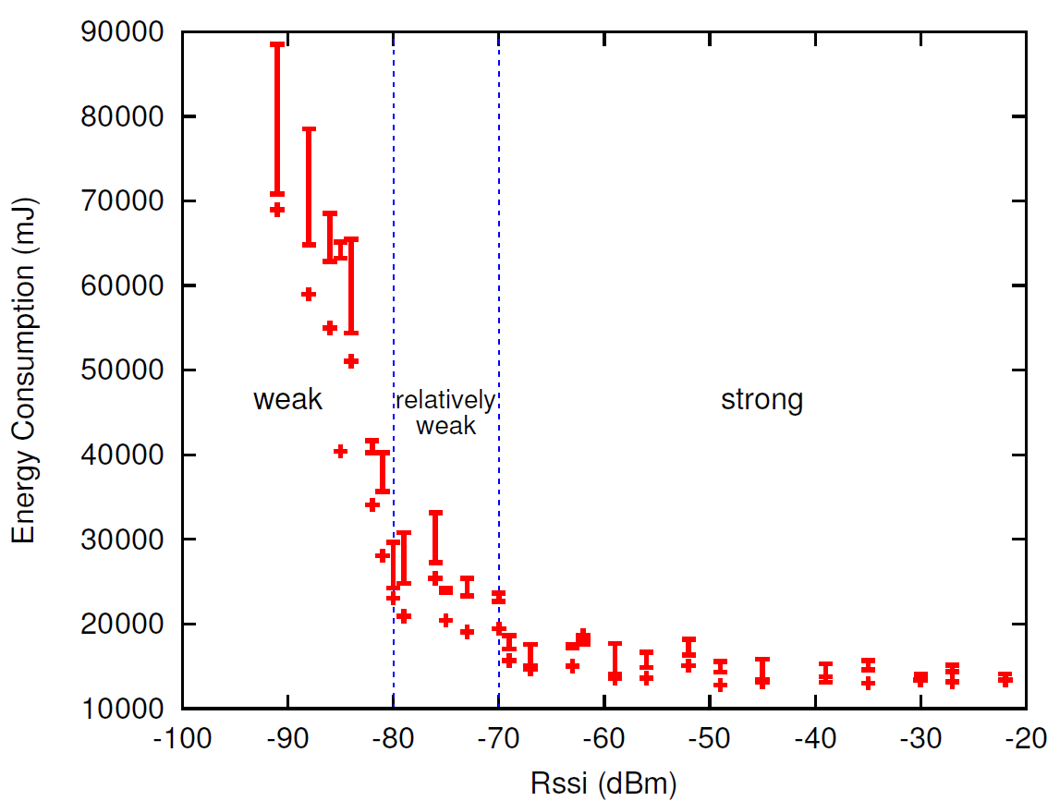
图1. Rssi与Wi-Fi能耗之间的关系
同时，我们通过测量，得出Wi-Fi能耗与Throughput在不同Rssi下的关系图如图2所示。
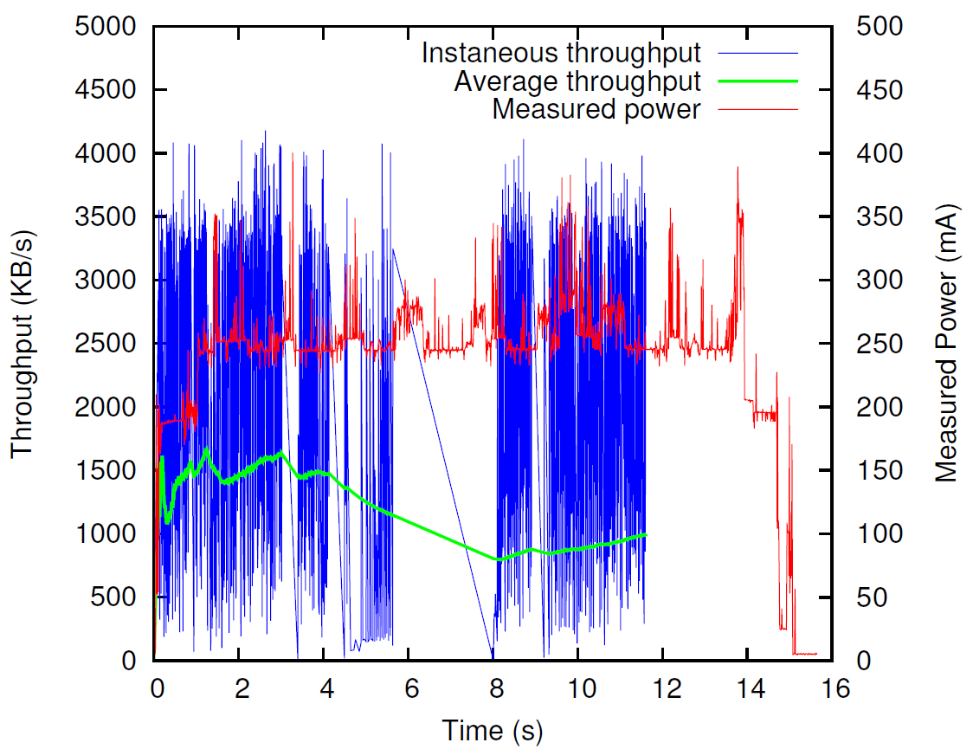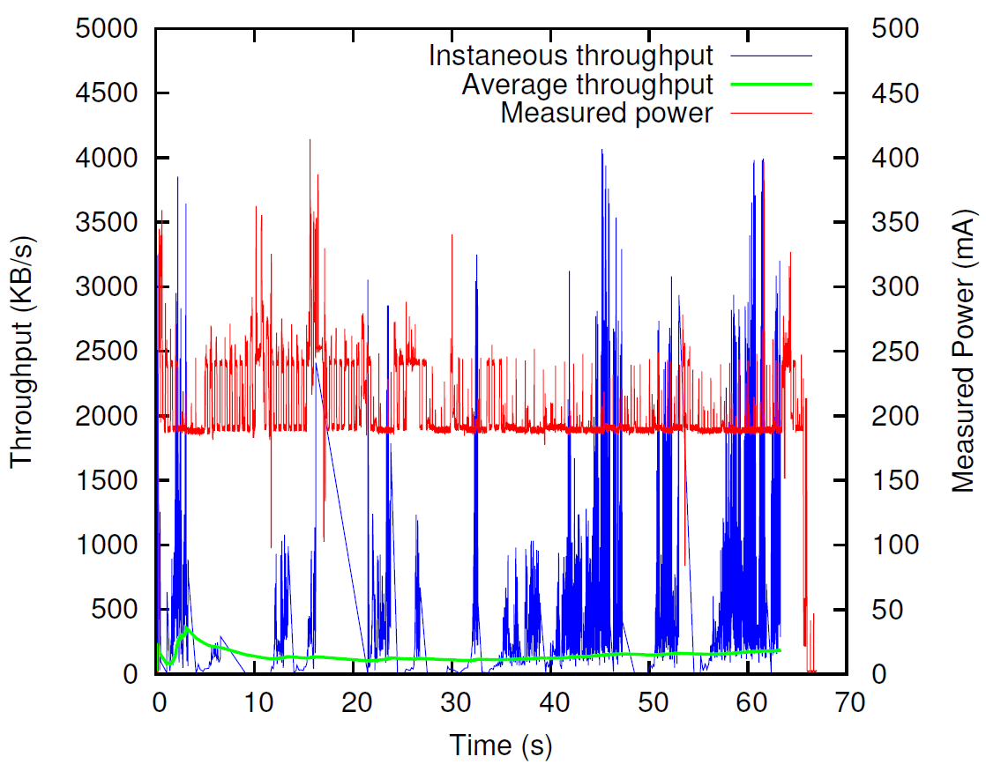
图2.在不同Rssi(左图为 -30dBm， 右图为 -84dBm)下的Wi-Fi能耗与Throughput之间的关系图
所以，我们应当尽量使得信息的无线传输在信号较强时进行。但另外一方面，Wi-Fi的Rssi本身并未一直稳定，而是处于小幅波动中。故任一时刻测得的Rssi值并不能完全客观反映信号的强弱，由此我们引入如3图所示的有限状态机，用来描述Wi-Fi的信号强弱。
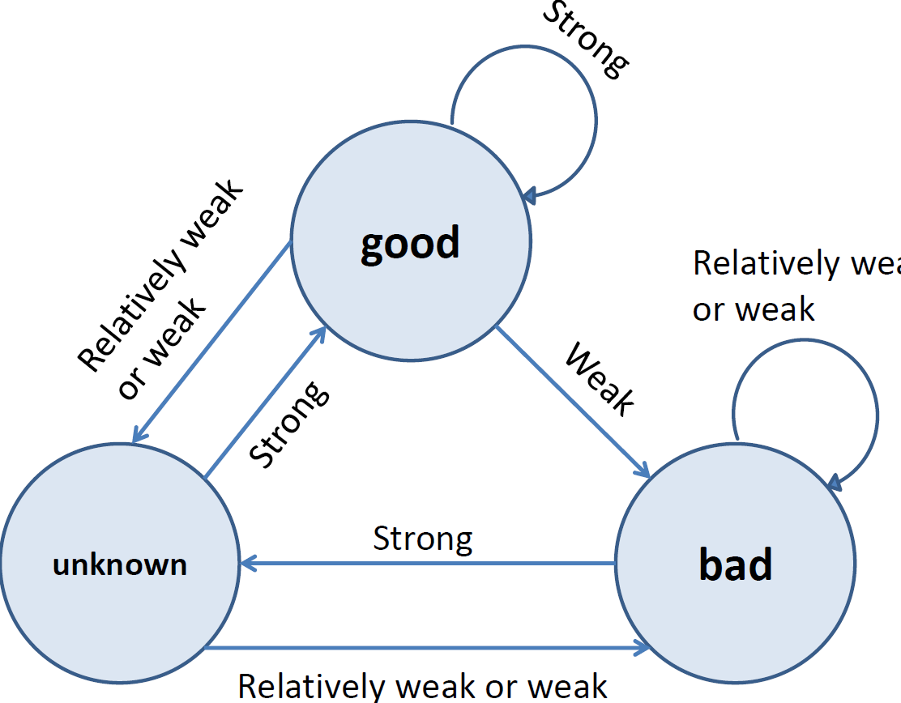
图3. 根据Rssi描述Wi-Fi限号强弱的有限状态机
通过此状态机，我们调整数据传输的策略：如果Wi-Fi信号为good，我们则传输数据，否则不传输。我们的仿真结果显示，通过此方法，我们最多可以取得180%的节能效果。

(2) 物联网设备的context-aware无线数据传输与能耗优化
我们通过更多实验发现，除了信号强弱外，物联网设备的地理位置、用户习惯、用户使用模式以及物联网设备本身的电量、IO、负载等因素对于无线数据传输均能产生较大影响。对于基于安卓的物联网设备，我们提出图4所示的框架以实现能耗优化。
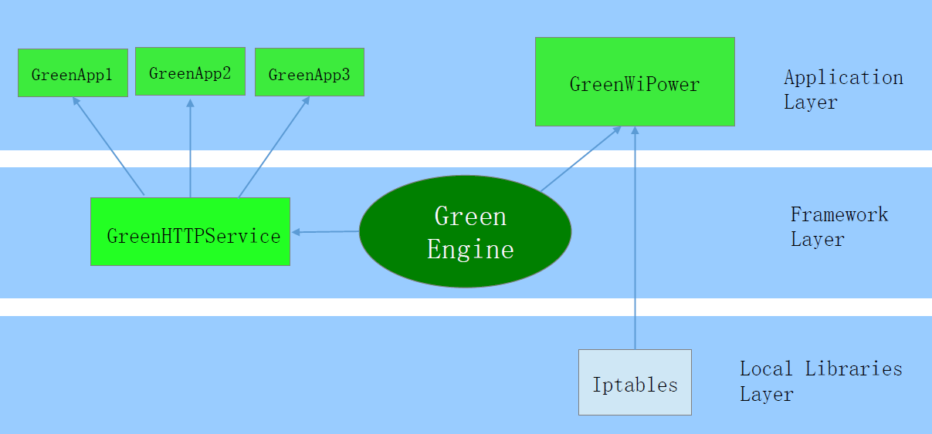
图4. 基于安卓的物联网设备的能耗优化框架
此节能方案的要点是在安卓的Framework层布局一个Green Wi-Fi的框架，这个框架往下需要从本地库层的动态链接库的支持（比如Tcpdump、Iptables等开源网络工具），作为Service可以为应用层的应用提供编程接口以实现更好的Wi-Fi节能。Green Wi-Fi可以根据Wi-Fi的状况（Rssi、拥塞状况、带宽等），物联网设备本身的状况（电量、负载、IO），数据的特点（比如delay-sensitive 和 delay-tolerant）和使用状况（正在被使用和后台运行），以及从用户的历史数据中挖掘出的有用信息，智能地调整不同应用的网络访问权限、Green Wi-Fi提供的服务的数据传输策略、以及Wi-Fi接口的开启和关闭等。其主要目的是：一方面使用Green Wi-Fi所提供的编程接口开发的应用可以实现更多的睡眠时间与智能的数据喷发，另一方面Green Wi-Fi可以控制基于安卓的物联网设备的应用的网络访问权限，使其在使用Wi-Fi传输数据时可以达到更多睡眠时间与智能的数据喷发的效果，并且在网络状况、手机负载、手机的磁盘和网络IO都满足一定条件时才发生，从而保证无线数据传输的质量，并且取得节能效果。

主要创新点：
（俞清华）感知与行为识别
（陈伦德）无线传输
(1) 无线信号的强弱与能耗优化
(a) 我们首次全面对Wi-Fi信号强弱与能耗之前的关系进行全面的测量与分析。同时，针对Wi-Fi的Rssi本身，我们指出其越弱波动越大的特点，并且建立其波动特点的数学模型。
(b) 我们针对Wi-Fi信号强弱，提出基于有限状态机的节能方案，并且通过模拟用户的移动行为，对手机能耗进行仿真，验证节能方案的可行新。
(c) 通过测量，我们首次发现TCP连接在关闭连接时也会导致Wi-Fi消耗额外能耗（如图5所示），从而对于Wi-Fi节能起到指导作用。
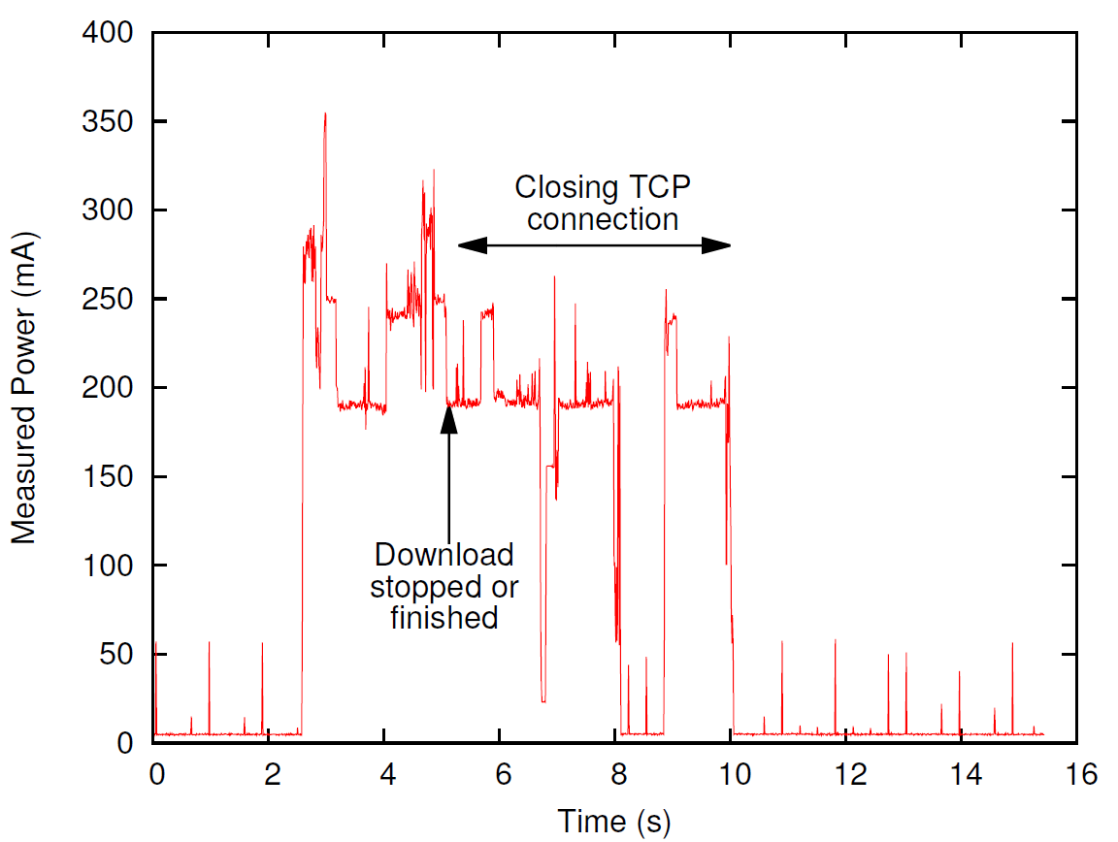
图5. Wi-Fi在关闭TCP连接时导致的额外能耗
(2) 物联网设备的context-aware无线数据传输与能耗优化
(a) 我们首次提出全面的context-aware的无线数据传输以达到节能效果，将Wi-Fi的状况（Rssi、拥塞状况、带宽等），物联网设备本身的状况（电量、负载、IO），传输数据的特点，以及从用户的历史数据中挖掘出的有用信息等均考虑进去，作出全面的能耗优化。
(b) 对于基于安卓的物联网设备（比如安卓智能手机），我们首次提出在其Framework层布局GreenEngine 和 GreenHTTPService，为开发者提供开发节能的应用的接口。
预计研究成果（内容与形式）：

项目负责人简介：

签字和盖章页

申请者承诺：
我保证申请书内容的真实性。如果获得资助，我将履行项目负责人职责，严格遵守软件开发环境国家重点实验室的有关规定，切实保证研究工作时间，认真开展工作，按时报送有关材料。若填报失实和违反规定，本人将承担全部责任。

签字：
日期：

工作单位审核：
已对申请人的资格和申请书内容进行了审核，确认了真实性，同意申请。

工作单位公章
日期：

评审意见
学术委员会意见
实验室主任意见

